Это все первая часть. Выполнить четные номера, на консультации во вторник 2.04 в 10.00 отвечу на любой вопрос. 4.04 спрошу с вас уже без объяснений. Для тех, кто хочет большего, предлагаю прототипы №13.
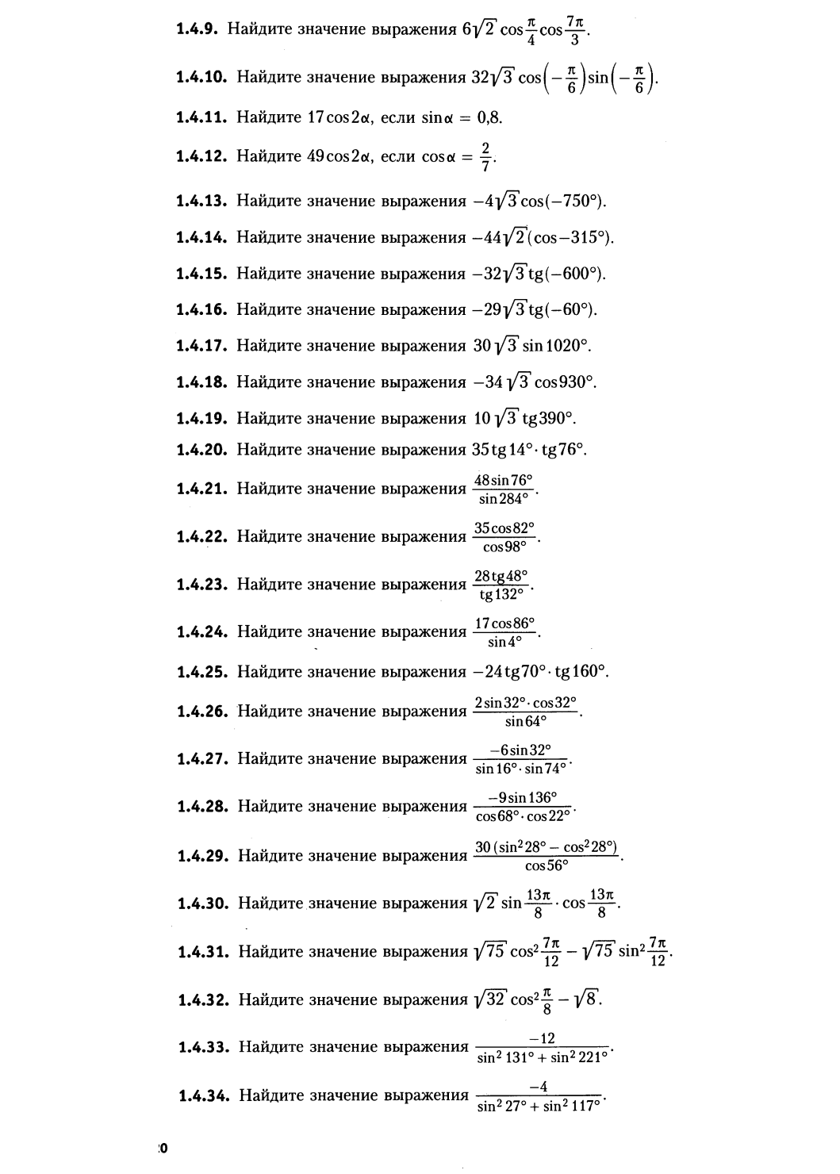
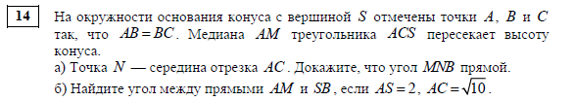
ПОВТОРЯЕМ ПЛАНИМЕТРИЮ НА 3.04


